Interaktive Anwendung und Sichten
Inhaltsverzeichnis
Interaktive Anwendung und Sichten 1
1. Nutzung durch Schüler*innen 2
1.1. AG-Übersicht 2
1.2. Eigene AGs 2
1.3. Besuchte Veranstaltungen 3
2. Nutzung durch Lehrer*innen 4
2.1. Klassenlisten 4
2.2. AG anlegen 4
2.3. AG-Verwaltung 5
2.3.1. AG-Daten editieren 6
2.3.2. AG-Teilnehmer festlegen 6
2.3.3. AG-Termin anlegen und Anwesenheit notieren 8
2.3.4. AG-Leiter festlegen 10
3. Nutzung durch Jedermann 12
3.1. Eigenes Profil editieren 12
4. Nutzung durch den Administrator 13
4.1. Benutzersuche 13
4.2. Benutzerdaten editieren 14
4.3. Benutzer hinzufügen 15

Bei der zugrundeliegenden Miniwelt handelt es sich um die Verwaltung von Arbeitsgemeinschaften im schulischen Kontext. Die Sichten und die interaktive Anwendung sollen genau dies ermöglichen. Dabei sind verschiedene Nutzungsszenarien relevant, die entsprechend angepasste Sichten erfordern:

Nutzung durch Schüler*innen

AG-Übersicht
Schüler*innen sollen sich über die angebotenen Arbeitsgemeinschaften (wgs) einen Überblick verschaffen können. Daher ist es wichtig, dass AG-Titel, Namen der AG-Leiter, Wochentag, Uhrzeit, Dauer, freie Plätze, Fortsetzbarkeit und eine kurze Beschreibung angezeigt werden.
SELECT * FROM wgs
NATURAL LEFT JOIN
(SELECT count(user_id),wg_id FROM participate
WHERE schoolyear = :sy GROUP BY wg_id) AS one
WHERE schoolyear=:sy
ORDER BY day, time, title ASC
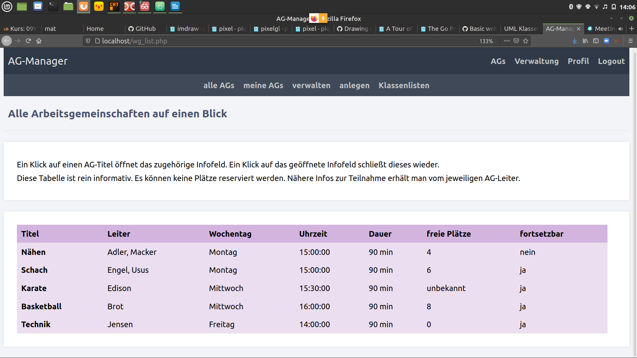
(wg_list.php)

Eigene AGs
Schüler*innen sollten sich einen Überblick verschaffen können hinsichtlich der AGs, welche sie selbst besuchen. Dieselben Infos wie bei der Komplettliste sind relevant.
SELECT * FROM wgs,participate AS p
WHERE p.user_id = :id AND p.wg_id = wgs.wg_id
ORDER BY p.schoolyear DESC, wgs.title ASC
Dabei wird :id durch die aktuelle User-Id ersetzt.
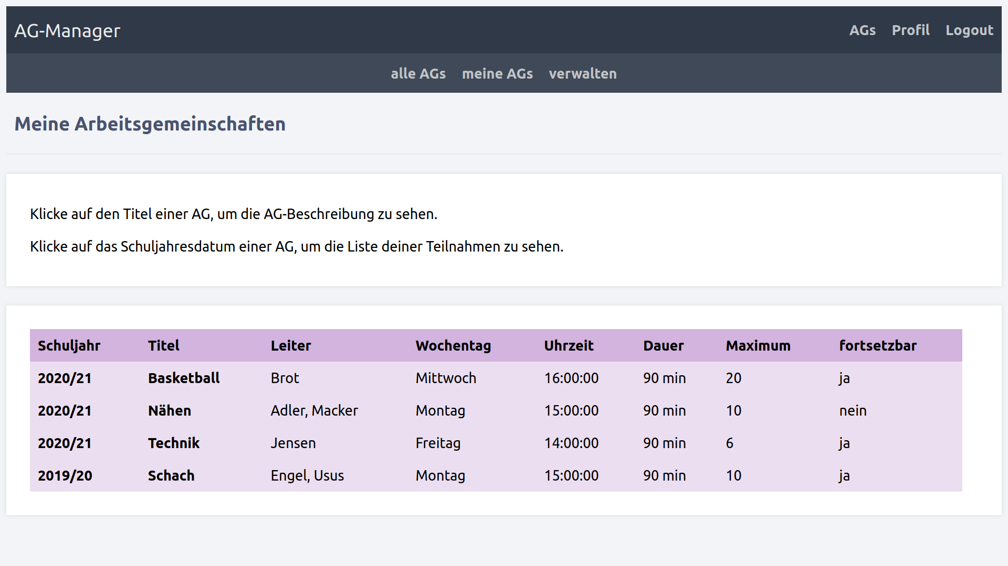
(wg_my.php)

Besuchte Veranstaltungen
Für Schüler*innen sind ihre besuchten AG-Veranstaltungen (events) eventuell von Interesse, wenn Sie z.B. ihren Eltern zeigen möchten, was sie in den letzten Monaten dort getan haben. Datum, Uhrzeit, Dauer und eine kurze inhaltliche Beschreibung reichen hierfür aus.
SELECT date, time, duration, annotation FROM events AS e, present AS p
WHERE e.wg_id = :wid AND p.user_id = :uid AND e.event_id = p.event_id
ORDER BY e.date DESC, e.time DESC
Dabei werden :uid durch die aktuelle User-Id und :wid durch die AG-Id ersetzt.
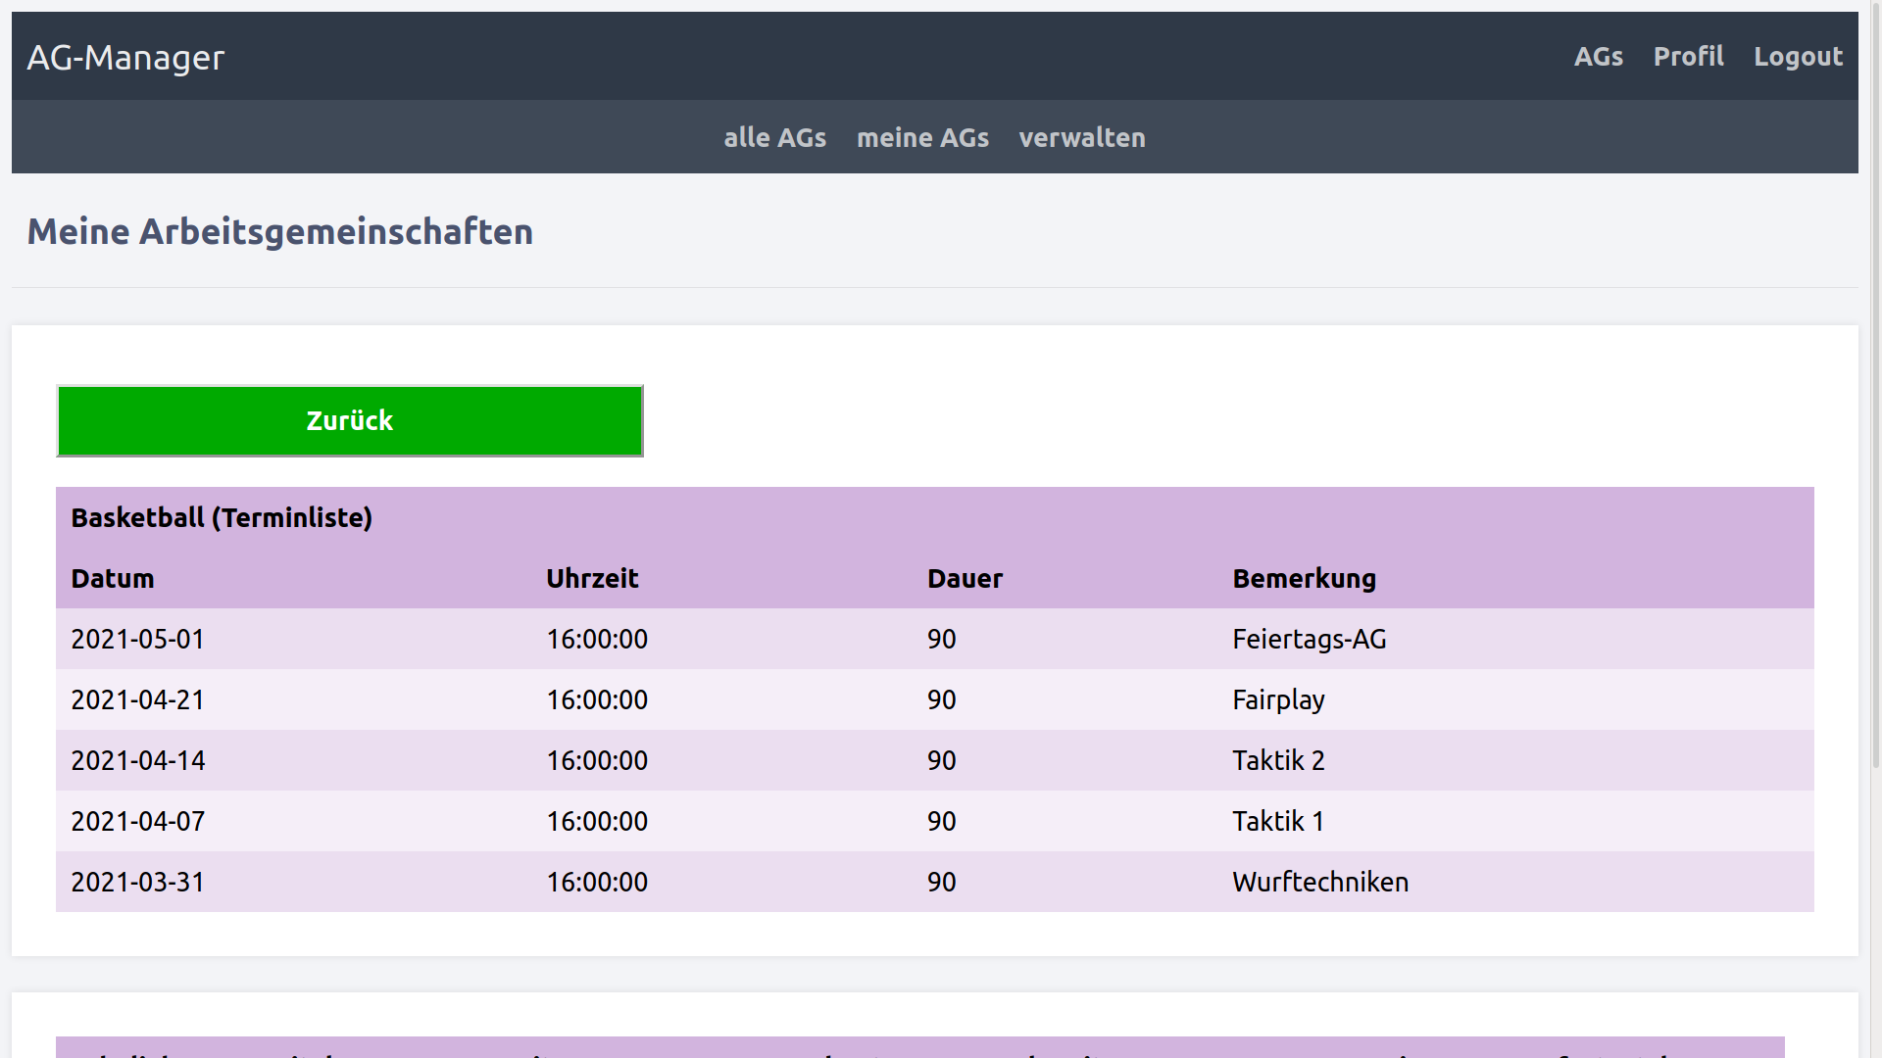
(wg_my.php)

Nutzung durch Lehrer*innen

Klassenlisten
Klassenlehrer*innen können sich durch Auswahl ihrer Klasse eine Sicht aller AG-Teilnahmen ihrer Schüler*innen ausgeben lassen. Dies ist praktisch für das Ausfüllen der Zeugnisvermerke hinsichtlich der AG-Teilnahmen. Ausgegeben werden die Namen der Schüler*innen, die AG-Titel, die Namen der AG-Leiter und die Anzahl der Teilnahmen.
SELECT u.firstname, u.lastname, w.title, w.wg_id, COUNT(e.event_id) AS eventcount
FROM students AS s, users AS u, wgs AS w, present AS p, events AS e
WHERE s.class=:cl AND e.date>=:da AND u.user_id=s.user_id AND s.user_id=p.user_id
AND p.event_id=e.event_id AND e.wg_id=w.wg_id
GROUP BY u.user_id, w.wg_id
ORDER BY lastname ASC, firstname ASC, title ASC
Dabei werden :cl durch die gewählte Klasse und :da durch das Datum des ersten Schultages ersetzt.
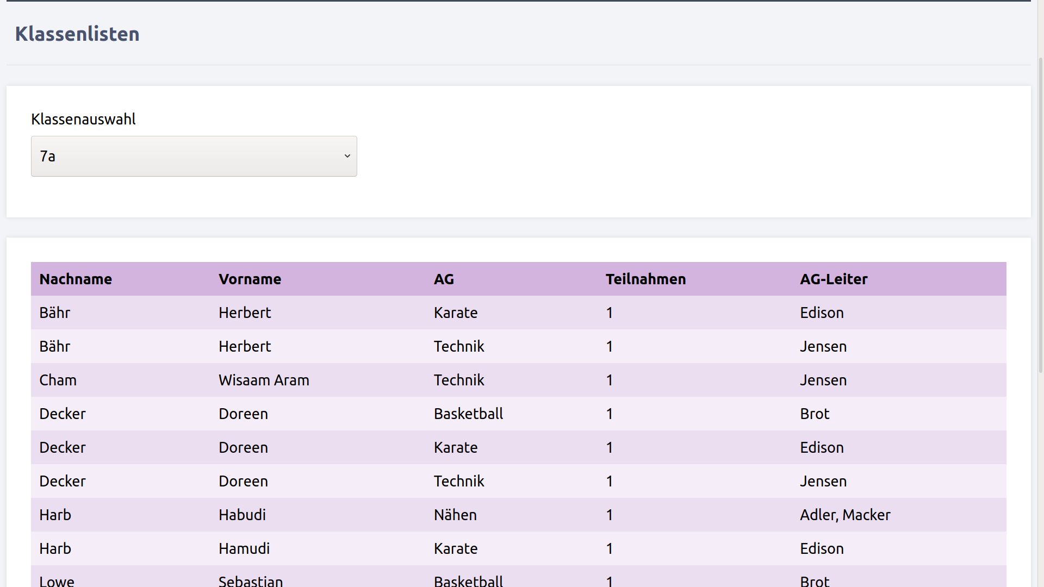
(classlist.php)

AG anlegen
Die Erfassung neuer AGs muss durch Lehrer selbst möglich sein. Dafür muss eine Sicht zur Verfügung gestellt werden, die es ermöglicht, sämtliche AG-Daten einzugeben, welche anschließend in die Tabelle wgs eingefügt werden. Gleichzeitig muss der/die Lehrer*in zur AG-Leitungstabelle lead hinzugefügt werden. Beide Insert-Befehle werden in Form einer PDO-Transaktion ausgeführt. Gibt es irgendeinen Fehler, wird ein Rollback durchgeführt.
INSERT INTO wgs(title,day,time,duration,max_num,multiple,schoolyear,description)
VALUES (:title,:day,:time,:dur,:max,:mul,:year,:des)
INSERT INTO lead (user_id, wg_id) VALUES (:uid,(SELECT currval('wgs_wg_id_seq')))
Da die neue wg_id vom Datenbanksystem automatisch vergeben wird und somit vorher noch unbekannt ist, muss sie nach dem ersten Insert abgefragt werden. Dies geschieht mittels SELECT currval('wgs_wg_id_seq').
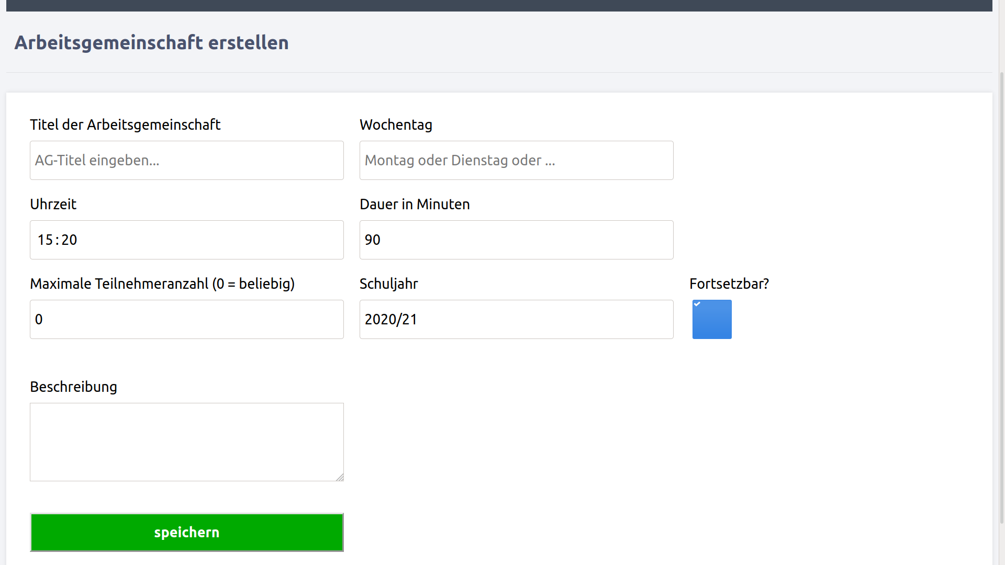
(wg_add.php)

AG-Verwaltung
Den AG-Leiter*innen muss es möglich sein, Änderungen an den AG-Daten vorzunehmen (Tabelle: wgs), Teilnehmer*innen hinzuzufügen oder zu entfernen (Tabelle: participate), die Anwesenheit bei AG-Terminen zu dokumentieren (Tabellen: events und present) und weitere AG-Leiter festzulegen. Hierfür wird zunächst eine Sicht erzeugt, die alle AGs anzeigt, welche der/die Lehrer*in leitet. Titel, Wochentag, Uhrzeit und Schuljahr reichen hierfür aus.
SELECT title, day, time, schoolyear,wgs.wg_id FROM wgs, lead
WHERE lead.user_id = :uid AND wgs.wg_id = lead.wg_id
ORDER BY schoolyear DESC, title ASC, day ASC, time ASC
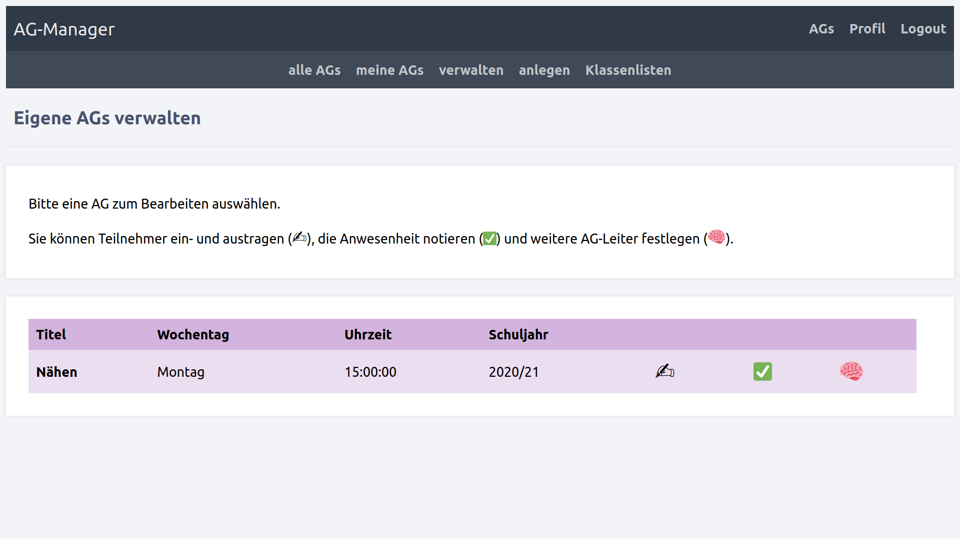
(wg_edit.php)
Einzelne Symbole zum Anklicken ermöglichen die oben geschilderten Funktionalitäten.

AG-Daten editieren
Zunächst werden die Daten zu der AG mit der Id :wid abgefragt und angezeigt. Durch einen Klick auf den Speichern-Button werden sie anschließend in der Datenbank gesichert.
SELECT * FROM wgs WHERE wg_id=:wid
UPDATE wgs SET title=:title, day=:day, time=:time, duration=:dur, max_num=:max, multiple=:mul, schoolyear=:year, description=:des
WHERE wg_id=:wid
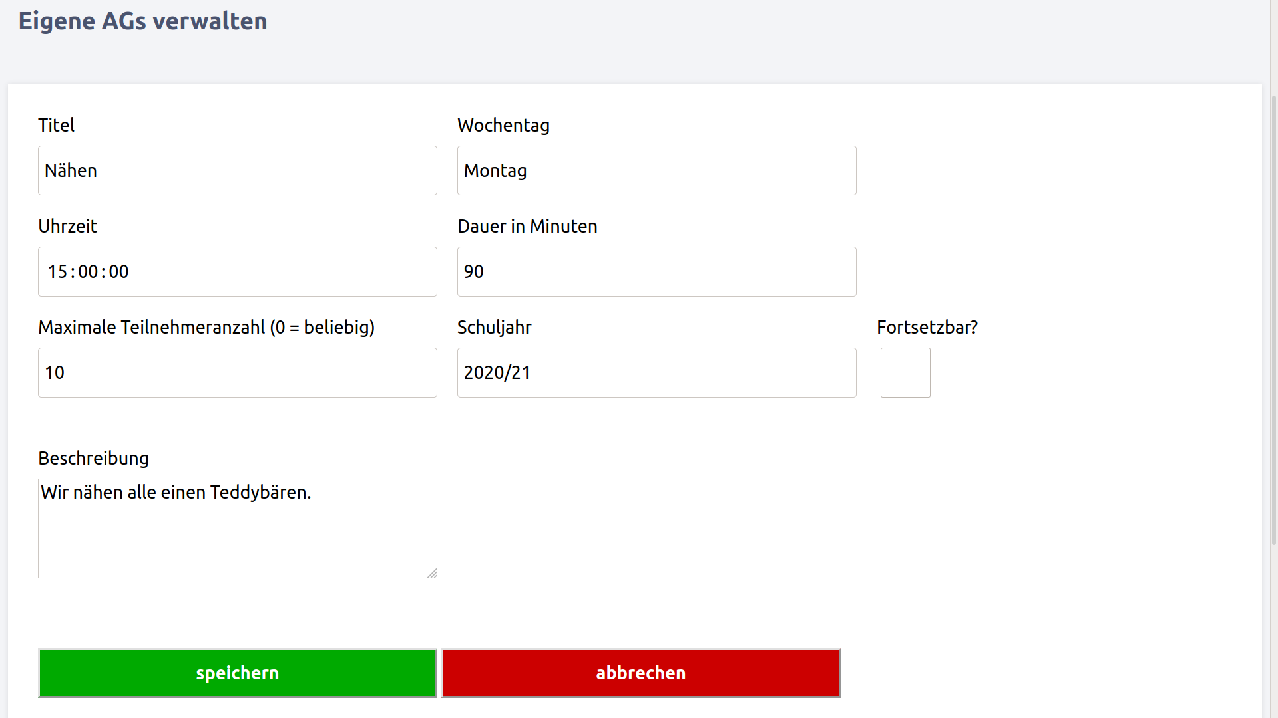
(wg_edit.php & wg_edit_ajax.php & wg_edit_save.php)

AG-Teilnehmer festlegen
Damit eine Person der AG hinzugefügt werden kann, muss zunächst einmal erkennbar sein, welche Personen bereits in der AG sind. Zur besseren Unterscheidung von Lehrern und Schülern werden die Infos aus den entsprechenden Tabellen (students / teachers) ebenfalls abgefragt und mittels NATURAL LEFT JOIN angefügt.
SELECT * FROM (
SELECT user_id, firstname, lastname, email
FROM users NATURAL JOIN participate p
WHERE p.wg_id = :wid AND p.schoolyear='$schoolyear') AS one
NATURAL LEFT JOIN students
NATURAL LEFT JOIN teachers
ORDER BY lastname, firstname, class, shorthand

Wie viele Plätze noch frei sind, ist ebenfalls wichtig:
SELECT count(user_id) AS num
FROM participate
WHERE wg_id = :wid AND schoolyear = :sy

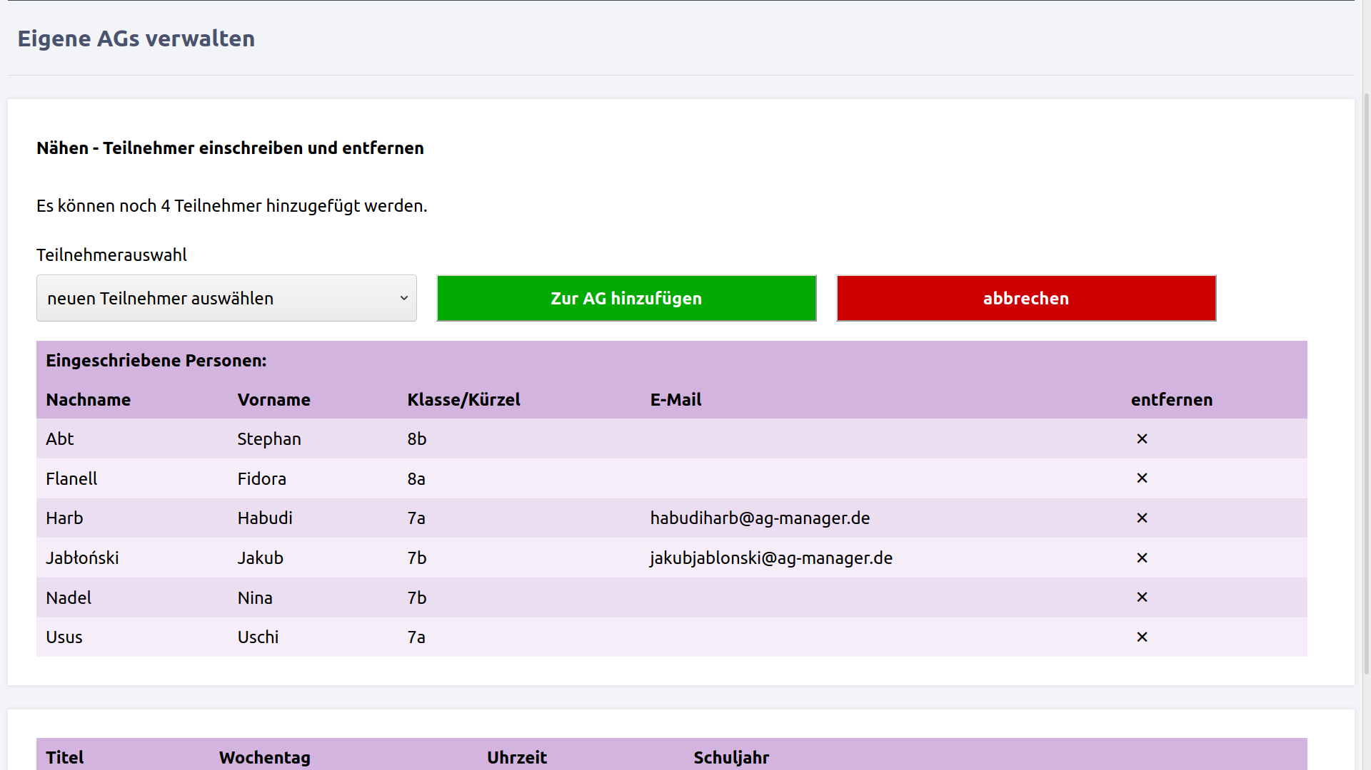(wg_edit.php & wg_participate.php)
Durch ein einfaches Klicken au ein x ist es möglich, Schüler*innen leicht aus der AG zu entfernen:
DELETE FROM participate WHERE user_id=:uid AND wg_id=:wid AND schoolyear=:sy
Für ein einfaches Hinzufügen von Personen steht eine Auswahlliste bereit, welche alle Personen enthält, die nicht bereits in die AG eingeschrieben wurden:
SELECT * FROM (
SELECT user_id, firstname, lastname
FROM users
EXCEPT (
SELECT u.user_id, firstname, lastname
FROM users u, participate p
WHERE p.wg_id = :wid AND u.user_id=p.user_id)) AS noparticipator
NATURAL LEFT JOIN students
NATURAL LEFT JOIN teachers
ORDER BY lastname, firstname, class, shorthand
Wurde eine Person ausgewählt, kann sie nun zur AG hinzugefügt werden:
INSERT INTO participate (user_id, wg_id, schoolyear) VALUES (:uid, :wid, :sy)

AG-Termin anlegen und Anwesenheit notieren
Für eine einfache Dokumentation der AG-Inhalte und der Anwesenheit existiert ein View, der Datum, Zeit, Dauer sowie ein Anmerkungsfeld zur Verfügung stellt. Beim Speichern werden diese Daten in die Tabelle events eingetragen.
INSERT INTO events (time, date, duration, annotation, wg_id)
VALUES (:ti, :da, :du, :an, :id)
Ebenso kann man durch das Setzen von Häkchen auf einfache Weise die Anwesenheit der Schüler*innen dokumentieren.
Abfrage der AG-Teilnehmer für das Bereitstellen der Häkchen:
SELECT * FROM
(SELECT user_id, firstname, lastname FROM participate p NATURAL JOIN users
WHERE p.wg_id=:wid AND p.schoolyear=:sy) AS one
NATURAL LEFT JOIN (SELECT students.user_id, class FROM students) AS s
NATURAL LEFT JOIN teachers
ORDER BY lastname, firstname, class
Speichern der Anwesenheit:
INSERT INTO present (user_id, event_id)
VALUES (u1,e1), (u2,e2), ...
Die einzufügenden Wertepaare erzeugt eine PHP-Schleife durch das systematische Abfragen der Kästchen, ob diese abgehakt wurden oder nicht. Da das Einfügen des Termins in die Tabelle events und das Eintragen der Teilnehmer in die Tabelle present voneinander abhängig sind, werden diese in Form einer Transaktion realisiert. Auf diese Weise bleibt die Datenbank konsistent, falls ein Fehler in einem der beiden INSERT-Befehle auftritt.
Um vorausgegangene Termine im Blick zu haben und diese ggf. noch einmal zu ändern oder zu ergänzen, wird eine entsprechende Tabelle angezeigt.
SELECT * FROM events WHERE wg_id = :wid ORDER BY date DESC, time ASC
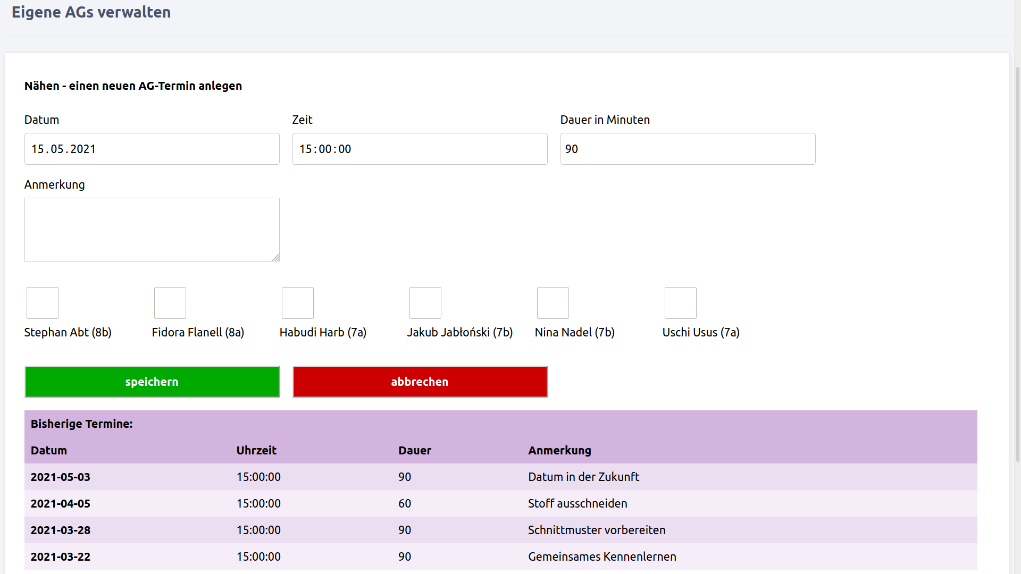
(wg_edit.php & wg_presence_new.php)
Ein Klick auf einen alten Termin fragt dessen Daten ab.
SELECT * FROM events WHERE event_id = :eid
Außerdem werden die damals anwesenden Teilnehmer als Checkboxen angezeigt. Da zwischenzeiltich ein Teilnehmer aus der AG ausgetreten sein kann, gestaltet sich die Abfrage etwas schwieriger:
SELECT * FROM (
SELECT user_id, firstname, lastname FROM present pr NATURAL JOIN users
WHERE pr.event_id=:eid
UNION
SELECT user_id, firstname, lastname FROM participate pa NATURAL JOIN users
WHERE pa.wg_id=:wid AND pa.schoolyear=:sy) as one
NATURAL LEFT JOIN (
SELECT user_id, 'y' AS waspresent FROM present WHERE event_id=:eid) AS two
NATURAL LEFT JOIN (
SELECT students.user_id, class FROM students) AS three
NATURAL LEFT JOIN teachers
ORDER BY lastname, firstname, class
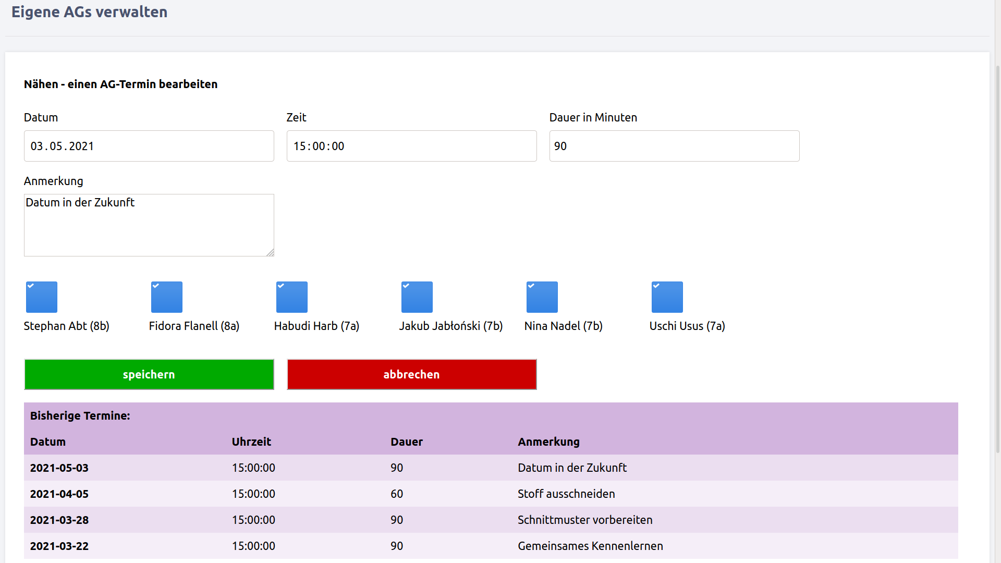
(wg_edit.php & wg_presence_edit.php):

AG-Leiter festlegen
Da es durchaus AGs gibt, welche von mehreren Lehrer*innen oder auch von Schülern selbst geleitet werden, ist es sinnvoll, weitere AG-Leiter festlegen zu können. Ein AG-Leiter, der selbst kein Schüler ist, kann diese Sicht aufrufen. Da Schüler*innen noch minderjährig sind, wird ihnen diese Funktion verwehrt.
Zunächst einmal wird eine Liste aller bereits existierenden AG-Leiter angezeigt:
SELECT * FROM (
SELECT user_id, firstname, lastname FROM users NATURAL JOIN lead l
WHERE l.wg_id = :wid
EXCEPT
SELECT user_id, firstname, lastname FROM users WHERE user_id = :uid) AS one
NATURAL LEFT JOIN students
NATURAL LEFT JOIN teachers
ORDER BY lastname, firstname, class, shorthand
Durch einen Klick auf ein x hinter dem Namen und dem Kürzel, kann ein AG-Leiter euch leicht wieder entfernt werden:
DELETE FROM lead WHERE user_id=:uid AND wg_id=:wid

Damit man einen neuen AG-Leiter leicht festlegen kann, werden alle Personen abgefragt, die noch kein Leiter der AG sind und in eine Auswahlliste eingefügt:
SELECT * FROM
(SELECT user_id, firstname, lastname FROM users
EXCEPT
SELECT u.user_id, firstname, lastname FROM users u, lead l
WHERE l.wg_id = :wid AND u.user_id=l.user_id) AS noleader
NATURAL LEFT JOIN (SELECT user_id, class FROM students) AS s
NATURAL LEFT JOIN (SELECT user_id, shorthand FROM teachers) AS t
ORDER BY lastname, firstname, class, shorthand
Hat man einen neuen AG-Leiter ausgewählt, wird dieser durch Klick auf den grünen Button in der Datenbank gesichert:
INSERT INTO lead (user_id, wg_id) VALUES (:uid, :wid)
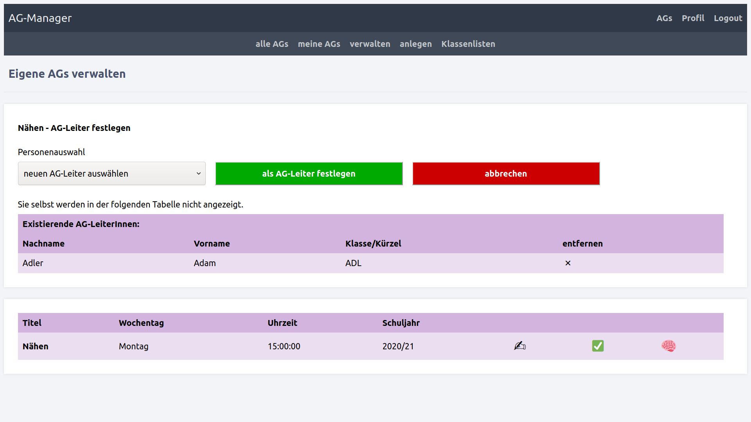
(wg_edit.php & wg_leaders.php)

Nutzung durch Jedermann

Eigenes Profil editieren
Damit sich die Benutzer leicht zu merkende Benutzernamen aussuchen, Schreibfehler korrigieren, ein neues Passwort aussuchen oder bei Bedarf ihre E-Mailadresse hinterlegen können, ist es sinnvoll, eine Möglichkeit zu schaffen, die eigenen Daten editieren zu können.
Daten aus der Datenbank auslesen:
SELECT * FROM users
Daten in der Datenbank aktualisieren:
UPDATE users SET username = :un, password = :pw, firstname = :fn, lastname = :ln, email = :em
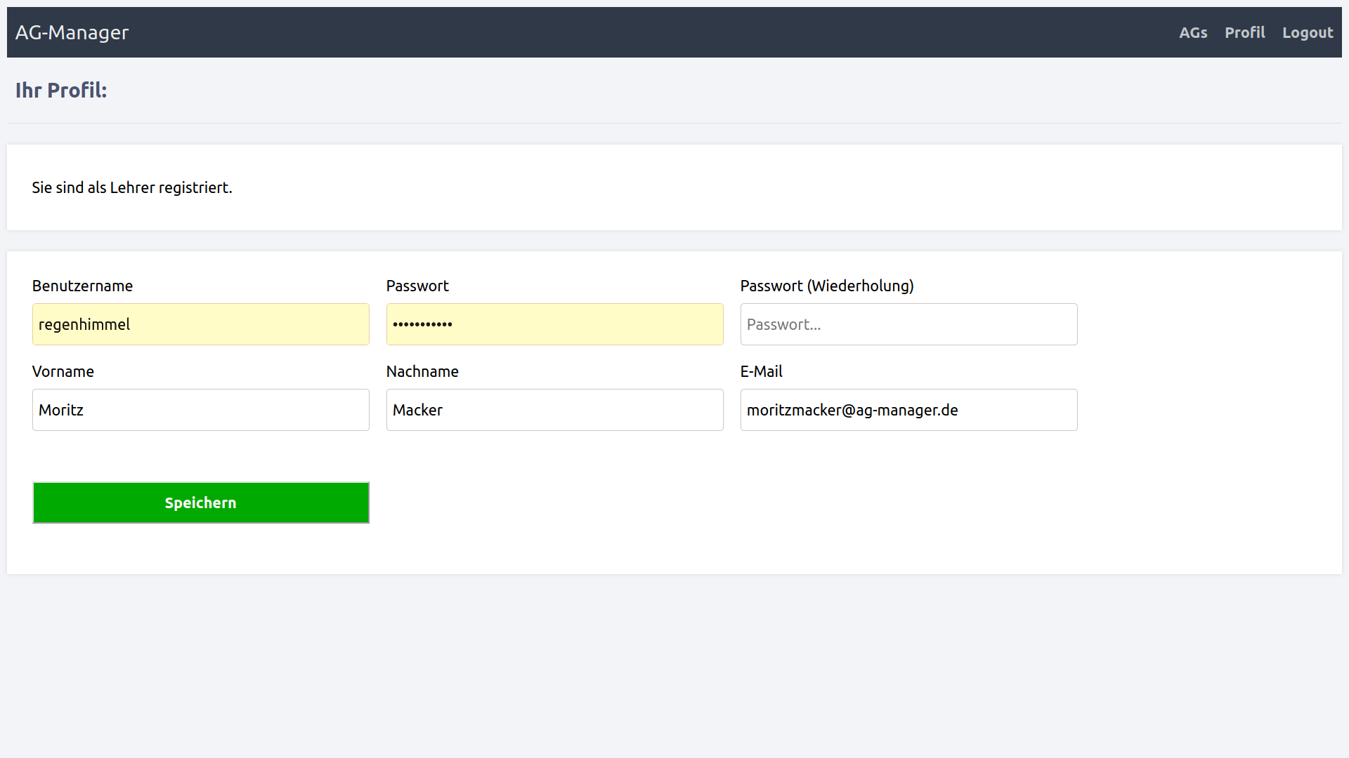
(profile.php)

Nutzung durch den Administrator
Eine Software, welche von einer Vielzahl von Benutzern eingesetzt wird und deren Daten zentral verwaltet benötigt einen Administrator. Schnell ist einmal ein Passwort vergessen, so dass ein Nutzer keinen Zugriff mehr auf seine Daten hat. Oder ein neuer Kollege muss in das System eingepflegt werden. Hierfür sind mehrere Funktionalitäten vonnöten.

Benutzersuche
Müssen Änderungen an den Daten eines Benutzers vorgenommen werden, so müssen diese erst einmal gefunden werden. Hierfür ist eine Suchfunktion unerlässlich. Eine Suche nach dem Benutzernamen, dem Vornamen oder dem Nachnamen ist ausreichend.
SELECT * FROM users
WHERE username LIKE :user AND firstname LIKE :fn AND lastname LIKE :ln
ORDER BY lastname ASC, firstname ASC, username ASC
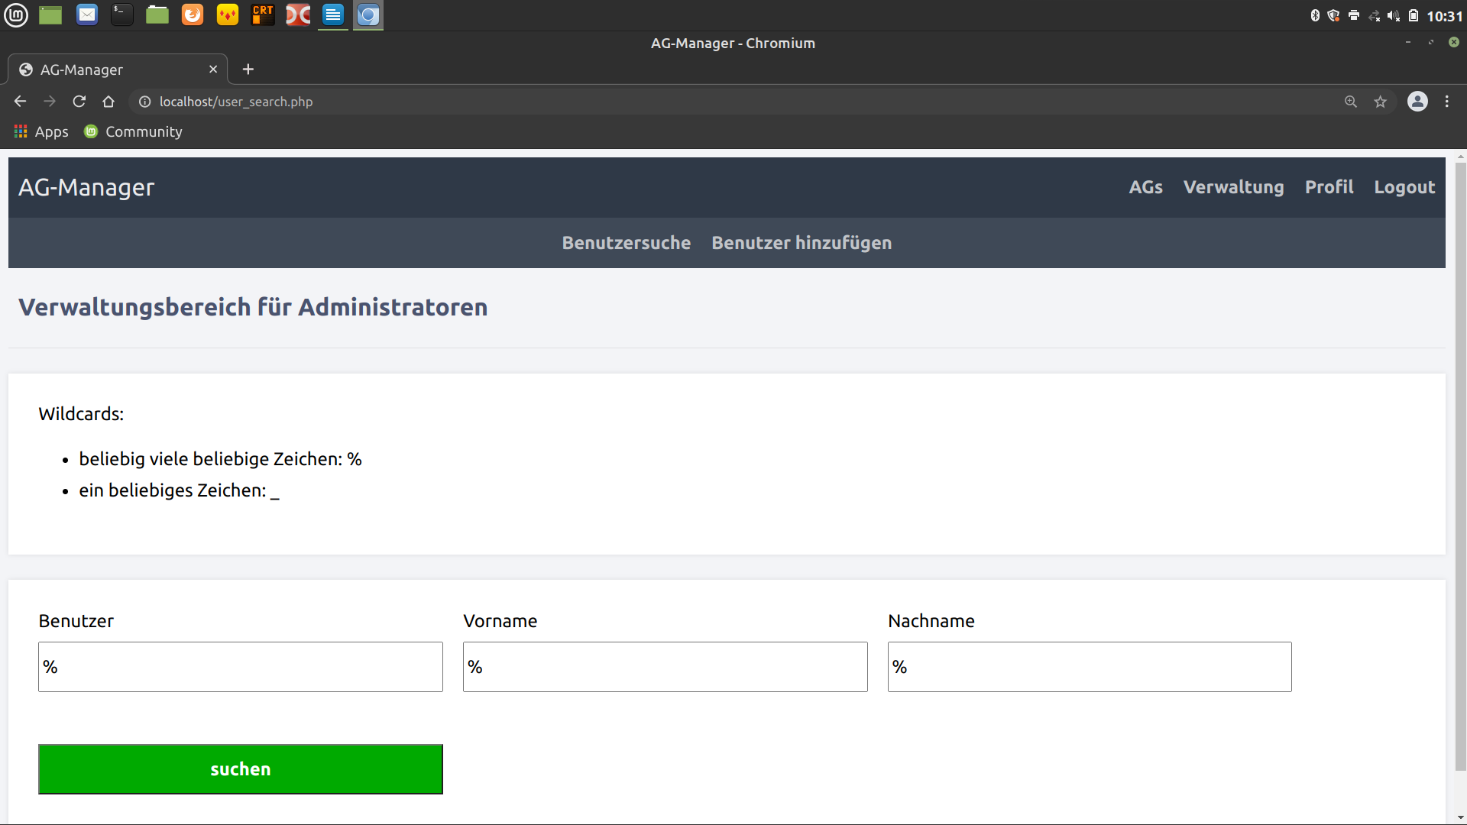
(user_search.php)
Die Ausgabe erfolgt in Form einer einfachen Tabelle, welche bis auf den Passworthash alle Daten aus der Tabelle "users" enthält.
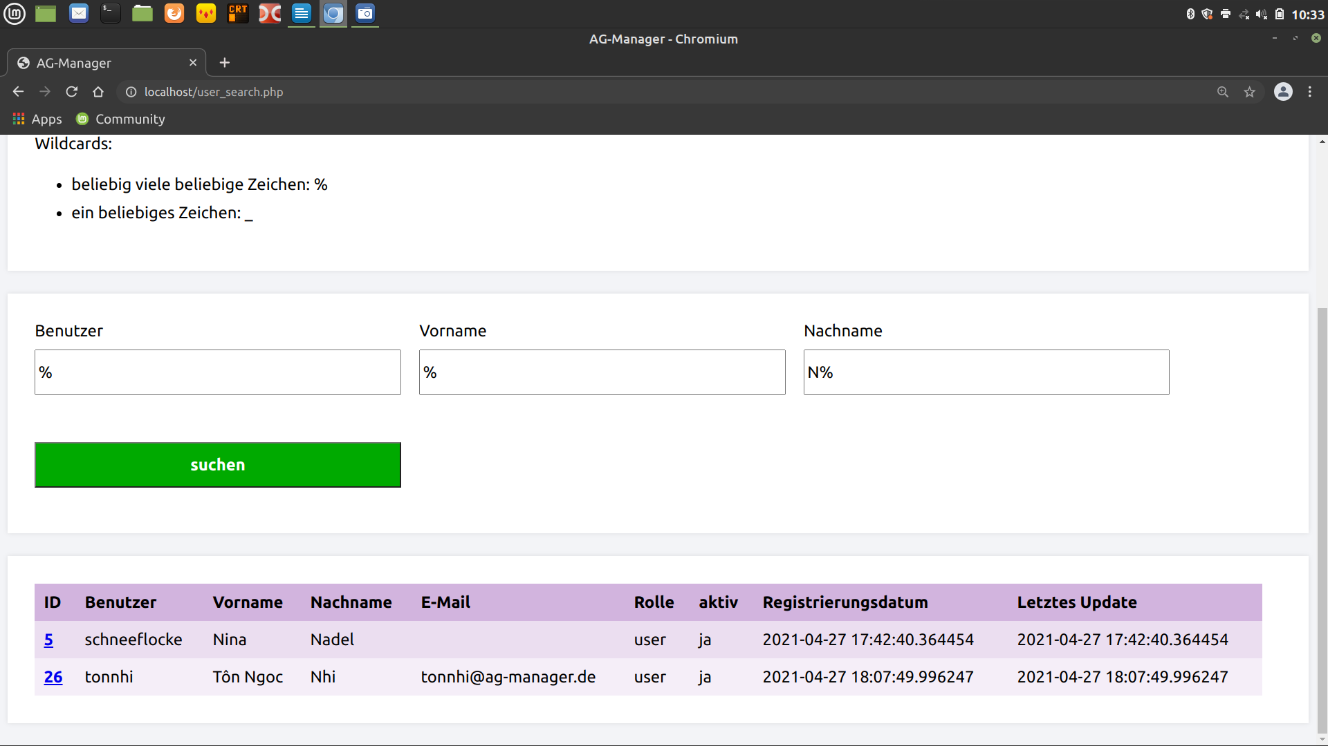
(user_search.php)
Durch einen Klick auf die ID ist es möglich, die Daten des Nutzers zu editieren.

Benutzerdaten editieren
Neben den Daten in der Tabelle "users" sind bei Lehrern auch das Kürzel und bei Schülern die Schülernummer und die Klasse relevant. Daher werden diese in diesen View mit einbezogen.
Abruf der Daten:
SELECT * FROM users WHERE (user_id = :id)
SELECT * FROM students WHERE (user_id = :id)
SELECT * FROM teachers WHERE (user_id = :id)
Änderung der Daten bei leerem Passwortfeld:
UPDATE users SET username = :na, enabled = :en, firstname = :fn, lastname = :ln, email = :email, roll = :roll WHERE user_id = :id
Änderung der Daten bei ausgefülltem Passwortfeld:
UPDATE users SET username = :na, password = :pwd, enabled = :en, firstname = :fn, lastname = :ln, email = :email, roll = :roll WHERE user_id = :id
Änderung der Daten in den Tabellen "teachers" und "students":
UPDATE teachers SET shorthand = :sh WHERE user_id = :uid
oder
INSERT INTO teachers (user_id, shorthand) VALUES (:id, :sh)
DELETE FROM students WHERE user_id = :uid

UPDATE students SET class = :cl, studentnumber = :sn WHERE user_id = :uid
oder
INSERT INTO students (user_id, class, studentnumber) VALUES (:id, :cl, :sn)
DELETE FROM teachers WHERE user_id = :uid
Für den Fall, dass beispielsweise ein Lehrer versehentlich als Schüler eingetragen wurde, und dies nun korrigiert wird, ist kein "UPDATE" auszuführen, sondern die obige Kombination aus "INSERT" und "DELETE".
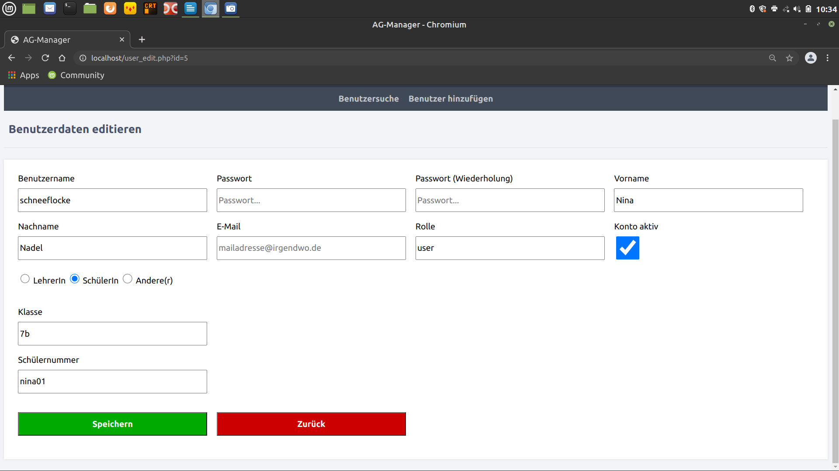
(user_edit.php nutzt account_class.php)

Benutzer hinzufügen
Für das Hinzufügen eines neuen Benutzers wird eine leere Eingabemaske bereitgestellt, die eine Eingabe aller Benutzerinfos ermöglicht.
INSERT INTO users (username, password, firstname, lastname, email, roll, enabled)
VALUES (:na, :pw, :fn, :ln, :em, :ro, :en)
ggf.
INSERT INTO teachers (user_id, shorthand) VALUES (:id, :sh)
oder
INSERT INTO students (user_id, class, studentnumber) VALUES (:id, :cl, :sn)
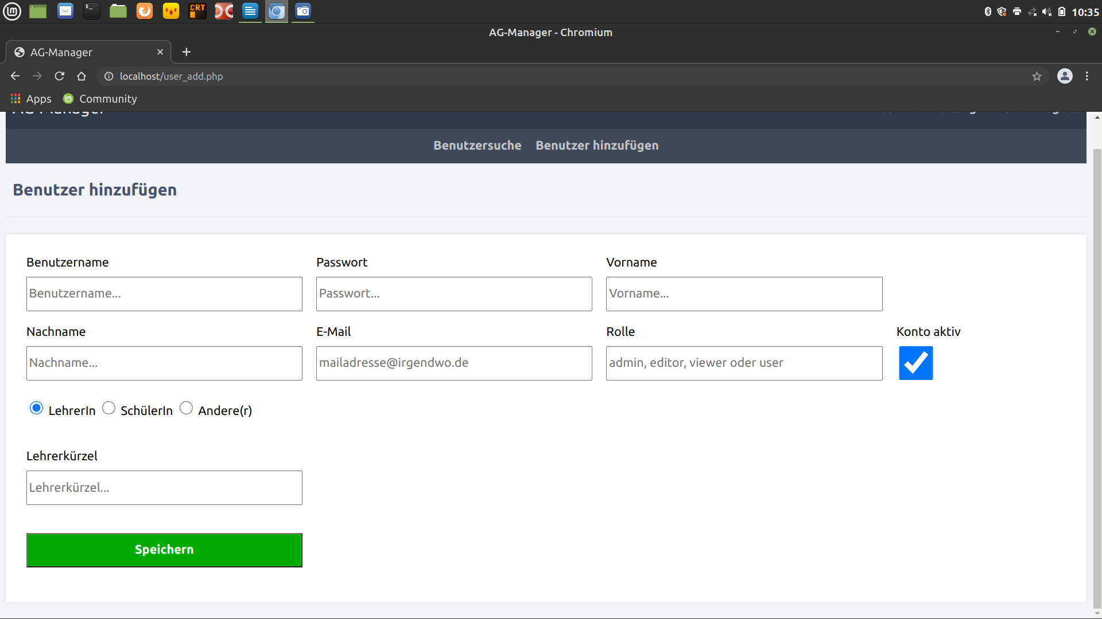
(user_add.php nutzt account_class.php)

